Google Gruppi per le classi – elenchi e gestione

Ogni volta che vengono creati gli account per gli alunni di una classe, viene anche creato un gruppo che contiene tutti gli account degli alunni di quella classe. Un gruppo ha un indirizzo email, del tipo ad es. gruppoclasse@icbressodonsturzo.edu.it. Anche se sembra un account, c’è una grande differenza: gli account hanno una password, e sono relativi ad una persona. I gruppi non hanno password, perché sono solo contenitori vuoti: vengono riempiti con gli utenti che noi aggiungiamo, in questo caso gli alunni della classe.
Possiamo usare i gruppi per semplificare l’utilizzo di tutti i servizi digitali di G Suite. Quando inviamo una mail, condividiamo in Drive, invitiamo ad un corso di Classroom, iniziamo una videolezione con Meet, e così via, anziché digitare tutti gli indirizzi degli alunni, possiamo usare l’indirizzo email del gruppo, e tutti gli alunni riceveranno la mail, l’invito, la condivisione.
È importante sapere però che un insegnante può utilizzare un gruppo classe per fare le operazioni descritte sopra solo se è stato inserito in quel gruppo. Se non è stato inserito in quel gruppo non potrà inviare email, invitare a Classroom, ecc. a quel determinato gruppo.

Elenchi dei gruppi classe
L’elenco è riferito all’anno scolastico in corso. All’inizio di ogni anno scolastico, il documento viene aggiornato con il nuovo nome della classe.
Se non trovi la classe che stai cercando, significa che per in quella classe non sono ancora stati creati gli account per gli alunni.

Faccio parte di un gruppo classe?
Se vuoi sapere di quali gruppi classe fai già parte, segui queste semplici indicazioni:
- apri Chrome, vai su google.it e accedi con l’account G Suite (quello fornito dall’Istituto)
- clicca l’icona con i 9 pallini o quadratini in alto a destra, a fianco dell’icona del tuo utente
- scegli Gruppi, nella schermata che compare clicca sull’icona rossa in alto I miei gruppi
Ora sulla destra vedi la lista di tutti i gruppi di cui fai parte. Se nella lista c’è il gruppo della classe che stai cercando, nei fai parte. Se invece non lo trovi, non ne fai ancora parte: scrivi all’indirizzo mail della scuola chiedendo di essere aggiunto.

Tutti i miei alunni fanno parte del gruppo classe?
Normalmente sì, ma puoi verificarlo se pensi ci sia qualche problema.
Segui la procedura indicata sopra per vedere se fai parte di un gruppo classe. Nella lista dei gruppi che compare, individua la classe che ti interessa, e non cliccare sul nome del gruppo, ma sulla scritta Gestione membri che trovi subito sotto al nome.
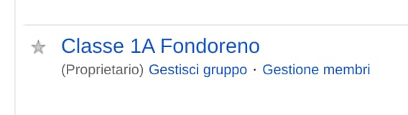
Ora si aprono le impostazioni del gruppo, con molte voci che non interessano. Sulla destra compaiono gli account che fanno parte di quel gruppo: verifica se c’è l’alunno che stai cercando.
Se l’alunno è presente nell’elenco, ma lamenta di non ricevere email, inviti o condivisione, controlla nella riga del suo nome: se c’è qualche scritta in rosso, è segno di un problema. Avvisa l’amministratore per risolvere. Diversamente il problema è quasi sicuramente dovuto ad un suo errore nel fare qualche procedura.
Allo stesso modo puoi controllare se i colleghi che lo desiderano sono inseriti nel gruppo.
Fai attenzione. Da questa schermata potresti cambiare delle impostazioni importanti per il corretto funzionamento del gruppo. Limitati a controllare, senza modificare o salvare nulla.

Ricevo molte email di notifica dal gruppo: posso disattivarle o limitarle?
Certo. Segui la procedura indicata sopra, alla sezione Faccio parte di un gruppo classe? per visualizzare i gruppi.
Nella linea del gruppo su cui vuoi lavorare, trovi la dicitura Ogni nuovo messaggio. Se clicchi sul menu a tendina, compaiono le varie opzioni di ricezione delle mail da quel gruppo.
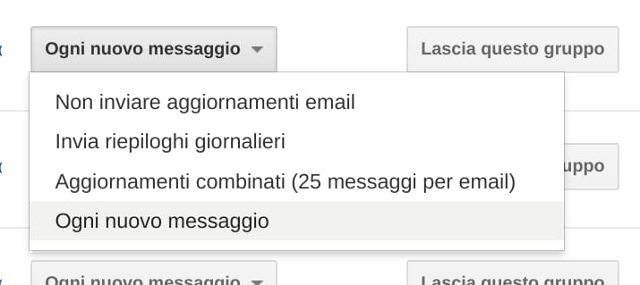
Per impostazione predefinita riceverai tutte le mail dal gruppo. Puoi però scegliere di riceverne una riassuntiva ogni giorno, oppure ogni 25 messaggi. Puoi anche scegliere di non ricevere mail da quel gruppo.
Attenzione. Con questa ultima opzione non riceverai nessuna mail inviata tramite quel gruppo; di fatto ne sarai tagliato fuori. Se invece vuoi evitare di ricevere le mail di notifica, ad esempio, di ogni singolo compito di Classroom, oppure delle accettazioni degli inviti di Calendar, devi andare nelle impostazioni di quei servizi e disabilitare le mail di notifica. Pubblicheremo sul sito quanto prima una guida anche per queste operazioni.
Puoi anche decidere di abbandonare quel gruppo, con l’ultima voce della riga: Lascia questo gruppo. In questo modo non potrai più utilizzare il gruppo per lavorare con gli alunni, né per le mail, né per Drive o per nessun altro servizio di G Suite.

Questo materiale è concesso in utilizzo con licenza Creative Commons Attribution-NonCommercial 4.0 International License.
Come estensione della licenza sopra indicata, a tutti gli Istituti scolastici è permesso l’utilizzo, la copia e la distribuzione di questo materiale senza obbligo di citare la fonte, l’autore o il sito web di provenienza.

